Предлагается для сдачи в аренду
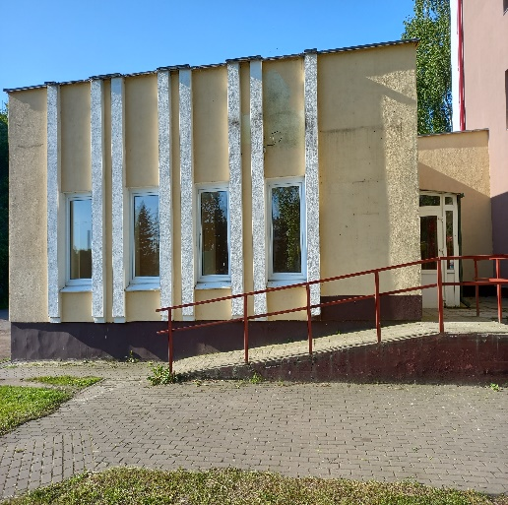  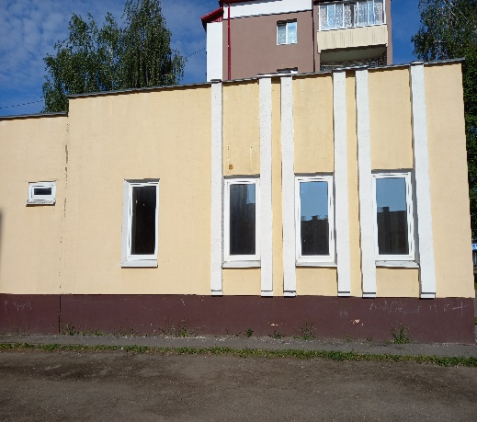  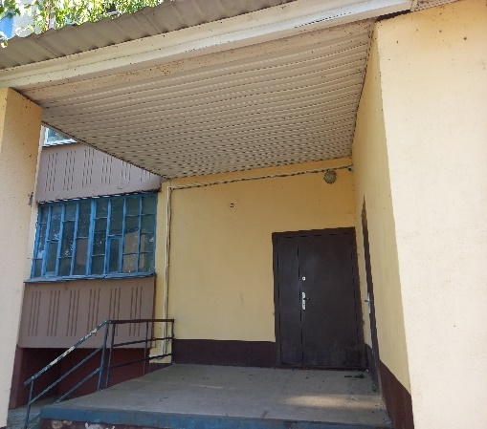 | Собственник объекта | РУП «Торгово-производственное управление при Министерстве обороны».
 | Сведения об объекте | Капитальное строение (магазин) с инв.№ 640/С-26016.
 | Характеристики объекта | Назначение - здание специализированное розничной торговли, 1987 года постройки, общая площадь помещения предлагаемая к аренде – 121,9 кв.м.  Имеется отопление, холодное и горячее водоснабжение, канализация, электроснабжение, естественное освещение, телефон, охранная и пожарная сигнализация.
 | Адрес объекта | Минская область,  Слуцкий район, г. Слуцк, ул. Социалистическая, 116
 | Планируемый вид деятельность на объекте | Осуществление торговли
 | Контактный телефон | 801795-32126,  Специалист по аренде филиала «Военсервис» РУП «Торгово-производственное управление при Министерстве обороны»

